Министерство науки и высшего образования Российской Федерации

Муромский институт (филиал)

Федерального государственного бюджетного образовательного учреждения высшего образования

«Владимирский государственный университет   
имени Александра Григорьевича и Николая Григорьевича Столетовых»

Факультет ИТР

Кафедра ПИн

КУРСОВАЯ РАБОТА

По Разработка приложений для мобильных операционных систем

Тема ИС «Магазин продажи поддержанных телефонов»

Руководитель

Кульков Я.Ю.

(фамилия, инициалы)

(подпись) (дата)

Студент ПИН - 121

(группа)

Шеварев Д.А.

(фамилия, инициалы)

(подпись) (дата)

Муром 2024

В данной курсовой работе рассматривается разработка и анализ информационной системы для магазина продажи подержанных телефонов с использованием Spring Boot. В условиях растущего интереса к вторичному рынку мобильных устройств, эффективное управление информацией становится ключевым фактором для оптимизации бизнес-процессов и улучшения обслуживания клиентов. Целью работы является создание веб-приложения на языке Java с использованием Spring Boot, которое обеспечит учет товаров, отслеживание продаж, управление клиентскими данными и генерацию отчетов. В рамках работы решаются задачи по проектированию архитектуры системы, разработке базы данных, созданию пользовательского интерфейса и реализации функциональных возможностей приложения.

This coursework focuses on the development and analysis of an information system for a store selling used phones using Spring Boot. Given the growing interest in the secondary market for mobile devices, effective information management is crucial for optimizing business processes and improving customer service. The goal of this work is to create a web application using Java and Spring Boot that will handle inventory management, sales tracking, customer data management, and report generation. The work addresses tasks related to system architecture design, database development, user interface creation, and the implementation of application functionalities.

Содержание

Введение 5

1. Анализ технического задания. 6

1.1 Описание предметной области 6

1.2 Формирование требований к системе 7

1.3 Обоснование выбора средств разработки 7

2. Разработка моделей данных 10

2.1 Концептуальная модель базы данных 10

2.2 Логическая модель базы данных 10

2.3 Физическая модель базы данных 11

3. Проектирование работы системы 12

3.1 Архитектура системы 12

3.2 Основные функциональные требования 14

3.3 Сценарии использования 14

4. Разработка и реализация системы 16

5. Тестирование системы 19

Заключение 21

Список литературы: 22

Приложение 1. 23

Приложение 2 25

Приложение 3 26

# Введение

Введение

В условиях современного потребительского рынка, где мобильные телефоны становятся неотъемлемой частью повседневной жизни, растет интерес к вторичному рынку этих устройств. Потребители ищут качественные подержанные телефоны по более доступным ценам, что делает магазины, занимающиеся продажей таких устройств, особенно актуальными. Эффективное управление информацией в таких магазинах становится необходимостью, так как это позволяет оптимизировать бизнес-процессы и улучшить уровень обслуживания клиентов.

Информационные системы (ИС) играют ключевую роль в управлении торговыми точками, специализирующимися на продаже подержанных телефонов. Они обеспечивают учет товаров, отслеживание продаж, управление клиентскими данными и генерацию отчетов. Использование ИС позволяет более эффективно реагировать на потребности клиентов и адаптироваться к изменениям рынка.

Целью данной курсовой работы является разработка и анализ информационной системы для магазина продажи подержанных телефонов с использованием Spring Boot и языка Java. В рамках работы планируется решить следующие задачи:

- Исследование бизнес-процессов магазинов, специализирующихся на продаже подержанных телефонов.

- Проектирование базы данных, отражающей специфику данного рода предприятий.

- Разработка функционала системы для работы с пользователем.

# 1. Анализ технического задания.

В данной курсовой работе необходимо разработать информационную система магазина продажи б/у телефонов, занимающегося продажей мобильных телефонов. Реализуемая программа должна быть разработана с помощью Spring Boot на языке Java.

# 1.1 Описание предметной области

Информационная система «Магазин продажи поддержанных телефонов» предназначена для автоматизации процессов, связанных с продажей мобильных телефонов, которые уже были в употреблении. В этой системе пользователи взаимодействуют с программой через различные функциональные модули, каждый из которых обеспечивает определенные функции и задачи.

Основные объекты предметной области

Клиенты:

- Клиенты могут зарегистрироваться в системе, создавать учетные записи, связывая их с покупками и продажами.

- Зарегистрированные пользователи могут просматривать доступные модели телефонов, а также могут продать свое устройство. Могут просматривать историю своих покупок.

Администраторы:

- Администраторы могут зарегистрироваться в системе, просматривать историю продаж, формировать отчеты по выбранной дате, добавлять, редактировать и удалять товары, а также редактировать роли пользователя, его активность.

База данных (БД) будет основой информационной системы и

обеспечит хранение, обработку и доступ к информации.

# 1.2 Формирование требований к системе

- Магазин занимается продажей телефонов бывших в употреблении, а также принятием устройств на реализацию от клиента, а также продажи аксессуаров к ним.

-База данных должна содержать следующие элементы: марка и модель телефона, основные характеристики, цена приема и продажи, фотографии.

- Должна быть возможность регистрации и авторизации пользователей в системе с подтверждением email. Пользователи будут продавать и соответственно покупать имеющиеся в наличии устройства. Администраторы будут следить за продажами устройств, а также за модерацией существующих устройств и добавлять в продажу различные аксессуары.

# 1.3 Обоснование выбора средств разработки

Для разработки курсового проекта была выбрана среда разработки Spring Boot с использованием языка программирования Java. Для управления базой данных был выбран MySQL Workbench.

К достоинствам Spring Boot относятся:

* Поддержка работы с несколькими языками программирования, включая Java и Kotlin.
* Удобный редактор кода.
* Возможность разработки веб-приложений с использованием мощных инструментов для написания, отладки и тестирования.
* Встроенные средства для управления зависимостями с помощью Maven или Gradle.
* Большая библиотека с готовыми шаблонами и компонентами для разработки ПО.
* Поддержка последних версий Java и Spring Framework.
* Предварительная проверка уже созданного приложения на предмет ошибок.
* Большой набор средств для тестирования каждого элемента приложения.
* Руководство по использованию Spring Boot, доступное на официальном сайте.

Spring Boot — это фреймворк, предназначенный для создания веб-приложений на платформе Java. Он предоставляет разработчикам мощные инструменты для написания, отладки и тестирования приложений, включая редакторы кода, визуальные редакторы интерфейса и встроенные средства для управления зависимостями.

Основные компоненты Spring Boot:

* Проектная структура: Spring Boot использует гибкую структуру проектов, где файлы и ресурсы организованы по каталогам. Основные каталоги включают:

src/main/java — содержит код приложения.

src/main/resources — включает ресурсы, такие как конфигурационные файлы и статические ресурсы.

src/main/resources/application.properties — файл, определяющий основные характеристики приложения, такие как его конфигурации и настройки.

* Модули: Каждый проект может содержать несколько модулей, включая основное приложение и библиотечные модули. Это позволяет разделять функциональность и переиспользовать код.
* Контроллеры и Сервисы:

Controller — это компонент, представляющий один экран пользовательского интерфейса. Он отвечает за взаимодействие с пользователем и управляет жизненным циклом интерфейса.

Service — это часть интерфейса, которая может быть встроена в Controller. Сервисы позволяют создавать многоразовые компоненты и адаптировать интерфейс под различные размеры экранов.

* View и Layout:

View — это базовый класс для всех компонентов пользовательского интерфейса, таких как кнопки, текстовые поля и изображения.

Layout — это контейнеры, которые определяют, как элементы пользовательского интерфейса размещаются на экране. Существуют различные типы макетов, такие как Thymeleaf, JSP и другие, каждый из которых имеет свои особенности.

* Библиотеки и зависимости: Spring Boot поддерживает управление зависимостями с помощью системы Maven или Gradle. Это позволяет легко интегрировать сторонние библиотеки и модули, расширяющие функциональность приложения.

MySQL Workbench — это интегрированная среда разработки для управления базами данных MySQL. Она предоставляет разработчикам мощные инструменты для проектирования, разработки, администрирования и мониторинга баз данных.

Основные компоненты MySQL Workbench:

* ER-диаграммы — для визуального проектирования схем баз данных.
* SQL-редактор — для написания и выполнения SQL-запросов.
* Администрирование — инструменты для управления пользователями, правами доступа и настройками сервера.
* Мониторинг — средства для отслеживания производительности и состояния базы данных.

Spring Boot и MySQL Workbench предоставляют разработчикам все необходимые инструменты для создания качественных веб-приложений, обеспечивая простоту разработки, отладки и тестирования. Понимание структуры и компонентов этих инструментов позволяет эффективно использовать их возможности для достижения поставленных целей.

# 2. Разработка моделей данных

# 2.1 Концептуальная модель базы данных

Первый этап создания автоматизированной информационной системы - разработка концептуальной модели. При создании концептуальной модели базы данных мы демонстрируем область предмета, для которой предназначена система. Однако концептуальная модель не является идеальной для разработки, поэтому необходимо нормализовать все таблицы для создания реляционной базы данных. Следующим этапом является построение логической модели, которая аналогична концептуальной.

Модель учитывает все аспекты исследуемой предметной области, что позволяет получить точный результат. Далее необходимо создать физическую модель данных, которая определит, как данные будут храниться и доступны на физическом уровне: названия таблиц и столбцов, типы данных, первичные и внешние ключи и т.д.

Первым шагом в разработке концептуальной модели данных является выделение сущностей, а затем создание самой модели. Эта модель нужна для дальнейшего разрабатывания базы данных и её изменения, например, в реляционную базу данных. Результат представлен на рисунке 1 в приложении 1.

# 2.2 Логическая модель базы данных

Графическое представление логической структуры исследуемой предметной области - цель построения логической модели. Благодаря этому моделируются сущности предметной области и их взаимоотношения. Сущности представляют объекты, на которые направлена деятельность в данной предметной области, а также субъекты, осуществляющие эту деятельность. Свойства объектов и субъектов описываются при помощи атрибутов. Взаимоотношения между объектами и субъектами показываются при помощи связей. Правила и ограничения взаимоотношений определяются свойствами-связями. Обычно связи отражают зависимости между сущностями и влияние одной сущности на другую.

На рисунке 2 в приложении 1 представлена логическая модель для информационной системы магазина б/у телефонов. Сущность «Телефоны» определяет всю информацию о телефонах, которые имеются в наличии или были проданы (удалены из БД). В сущности «Продажи» содержатся данные, связанные с продажей товаров, она связывает несколько сущностей: «Клиент» и «Телефоны».

# 2.3 Физическая модель базы данных

Физическая модель данных, представленная на рисунке 3 в приложении 1, составлена на основе логической модели, где уже отражены и учтены все основные аспекты исследуемой предметной области. После проектирования этой модели будет осуществляться непосредственно создание базы данных и ее таблиц.

# 3. Проектирование работы системы

# 3.1 Архитектура системы

Архитектура системы включает в себя основные компоненты и их взаимодействие. В моем курсовом проекте присутствуют следующие компоненты:

Конфигурационные классы:

MvcConfig: Настройка MVC для обработки статических ресурсов.

SecurityConfig: Настройка безопасности, включая аутентификацию и авторизацию пользователей.

Контроллеры:

AdminController: Управление административными функциями, такими как управление пользователями, товарами и продажами.

ErrorController: Обработка ошибок, таких как 403 (доступ запрещен).

ImageController: Обработка запросов на получение изображений.

ProductController: Управление товарами, включая просмотр, создание и покупку.

UserController: Управление пользователями, включая регистрацию, авторизацию и профиль.

Модели:

Image: Модель для хранения изображений товаров.

Product: Модель для хранения информации о товарах.

Sale: Модель для хранения информации о продажах.

User: Модель для хранения информации о пользователях.

Role: Перечисление для ролей пользователей (ROLE_USER, ROLE_ADMIN).

Репозитории:

ImageRepository: Интерфейс для взаимодействия с таблицей изображений.

ProductRepository: Интерфейс для взаимодействия с таблицей товаров.

SaleRepository: Интерфейс для взаимодействия с таблицей продаж.

UserRepository: Интерфейс для взаимодействия с таблицей пользователей.

Сервисы:

CustomUserDetailsService: Сервис для загрузки пользовательских данных.

EmailService: Сервис для отправки электронных писем.

ProductService: Сервис для управления товарами.

SaleService: Сервис для управления продажами.

UserService: Сервис для управления пользователями.

Утилиты:

DataInitializer: Инициализация начальных данных, таких как создание администратора.

DateUtils: Утилиты для работы с датами.

Таблицы базы данных:

images: Таблица для хранения изображений.

products: Таблица для хранения товаров.

sales: Таблица для хранения продаж.

users: Таблица для хранения пользователей.

Авторизация и регистрация: Пользователь вводит данные на формах UserController (регистрация) и UserController (авторизация). Данные отправляются в UserService для проверки или добавления в базу данных.

Просмотр товаров: Пользователь просматривает товары на странице ProductController. Данные о товарах загружаются из базы данных через ProductService.

Покупка товара: Пользователь выбирает товар на странице ProductController и нажимает кнопку "Купить". Данные о покупке отправляются в SaleService для добавления в таблицу sales.

Профиль пользователя: Пользователь просматривает свои данные и товары на странице UserController. Данные загружаются из базы данных через UserService.

Панель администратора: Администратор управляет пользователями, товарами и продажами через AdminController. Данные обновляются в базе данных через соответствующие сервисы (UserService, ProductService, SaleService).

# 3.2 Основные функциональные требования

Авторизация и регистрация:

Пользователь должен иметь возможность зарегистрироваться и авторизоваться.

Администратор должен иметь возможность управлять ролями пользователей.

Управление товарами:

Пользователь должен иметь возможность просматривать товары, покупать их, а также продавать (добавлять новые).

Администратор должен иметь возможность редактировать и удалять товары, а также просматривать продажи.

Пользователь должен иметь возможность просматривать историю своих покупок.

# 3.3 Сценарии использования

Регистрация нового пользователя: Пользователь вводит данные на форме регистрации в UserController. Данные отправляются в UserService для добавления в базу данных. Пользователь получает сообщение об успешной регистрации.

Авторизация пользователя: Пользователь вводит данные на форме авторизации в UserController. Данные отправляются в UserService для проверки. Пользователь получает доступ к системе или сообщение об ошибке.

Просмотр товаров: Пользователь просматривает товары на странице ProductController. Данные о товарах загружаются из базы данных через ProductService.

Покупка товара: Пользователь выбирает товар на странице ProductController и нажимает кнопку "Купить". Данные о покупке отправляются в SaleService для добавления в таблицу sales.

Управление товарами администратором: Администратор редактирует или удаляет товары через AdminController. Данные обновляются в базе данных через ProductService.

Просмотр истории покупок: Пользователь просматривает историю своих покупок на странице UserController. Данные загружаются из базы данных через SaleService.

# 4. Разработка и реализация системы

Разработка и внедрение автоматизированной информационной системы (АИС) для магазина б/у телефонов является значимой задачей, требующей решения. Реализация проекта начинается с экрана авторизации (Приложение 3 рисунок 4) и соответственно регистрации пользователя (Приложение 3 рисунок 5).

Экран авторизации:

Экран авторизации будет содержать поля для ввода email и пароля и кнопки “Авторизация”. В случае, если аккаунта у пользователя нет, он может зарегистрироваться, перейдя по ссылке ниже кнопки “Авторизация”.

Формы авторизации и регистрации:

Форма авторизации (UserController) содержит поля для ввода email и пароля, а также кнопку "Войти". При нажатии на кнопку "Авторизация" вызывается метод loadUserByUsername из CustomUserDetailsService, который проверяет наличие пользователя в базе данных. Если пользователь существует, он авторизуется и переходит на главную страницу (ProductController) (Приложение 3 рисунок 6). Если пользователь не найден, выводится сообщение об ошибке.

Форма регистрации (UserController) содержит поля для ввода имени, email, телефона, пароля и чекбокс для выбора роли администратора. При нажатии на кнопку "Зарегистрироваться" вызывается метод createUser из UserService, который добавляет нового пользователя в базу данных. Если email уже зарегистрирован, выводится сообщение об ошибке. Также пока пользователь не активирует свой аккаунт, он не сможет зайти. Активация работает путем отправки сообщения с ссылкой на подтверждение аккаунта (приложение 3 рисунок 13). После подтверждения аккаунта он считается активным и пользователь сможет в него войти.

Главная страница и просмотр товаров:

После успешной авторизации пользователь попадает на главную страницу (ProductController), где отображаются все доступные товары. Товары отображаются в RecyclerView с использованием адаптера. Пользователь может просматривать товары, а также использовать поиск для фильтрации товаров по бренду, модели или описанию.

При нажатии на товар открывается страница товара (ProductController)(Приложение 3 рисунок 7), в личном же кабинете пользователь будет видеть немного другую страницу (Приложение 3 рисунок 12), где отображаются подробные сведения о товаре. Если пользователь не является администратором, он может нажать кнопку "Купить", чтобы приобрести товар. При нажатии на кнопку "Купить" вызывается метод completeSale из SaleService, который добавляет новую запись в таблицу sales и в историю покупок пользователя.

Профиль пользователя:

Пользователь может перейти на страницу профиля (UserController)(Приложение 3 рисунок 8), где отображаются его личные данные, список его товаров и история покупок. Если пользователь является администратором, он может перейти на панель администратора (AdminController)(Приложение 3 рисунок 9).

Панель администратора:

Администратор имеет доступ к панели управления (AdminController)(Приложение 3 рисунок 10), где он может управлять пользователями, товарами и продажами. Администратор может просматривать всех пользователей (AdminController), все товары (AdminController) и все продажи (AdminController).

Администратор может редактировать существующие товары (ProductController) и удалять товары. Для добавления нового товара используется метод saveProduct из ProductService, для редактирования товара — метод updateProduct, для удаления товара — метод deleteProduct.

Администратор также имеет возможность создания отчета из файлов, что показано на рисунках 15 и 16 Приложения 3.

История покупок:

Пользователь может просматривать историю своих покупок на странице истории покупок (UserController)(Приложение 3 рисунок 11). История покупок отображается в RecyclerView с использованием адаптера. Для получения истории покупок используется метод list из SaleService.

# 5. Тестирование системы

Основная цель проведения тестирования состоит в проверке соответствия реализации системы требуемой функциональности. Во время тестирования каждый тест регистрируется и его результаты сравниваются с ожидаемым. Если ожидаемый результат не совпадает с фактическим, это отмечается в протоколе тестирования. В таблице 1 представлена методика проведения тестирования разработанного программного продукта.

|  |  |
| --- | --- |
| Выполненное действие | Полученный результат |
| Запуск исполняемого файла | Отображение формы авторизации. |
| Переход по ссылке | Отображение формы регистрации. |
| Заполнение данных | Отправка сообщения на указанный Email с целью подтверждения аккаунта |
| Заполнение существующими данными | Вывод сообщения "пользователь уже сущеcтвует!” |
| Авторизация под именем «admin» | Отображение интерфейса администратора. |
| Изменение товара | Отображение новых данных в форме |
| Удаление товара | Удаление данных из таблицы. |
| Изменение роли пользователя | После авторизации пользователь может зайти на страницу администратора |
| Выбор нужных дат и нажатие на «Экспорт в Excel» | Скачивание файла с содержимым данных в рамках указанных админом дат |

Таблица 1 – методика тестирования разработанной программы

|  |  |
| --- | --- |
| Авторизация пользователя | Отображение интерфейса пользователя. Возможность покупки товара |
| Нажатие кнопки «купить» | Удаление данного товара из списка товаров. В профиле пользователя добавляется история покупок, а также обновляется статус на «Продан!». Отображение данных в т. Продаж у администратора |
| Нажатие на кнопку «продать устройство» | Переход на страницу заполнения данных |
| Нажатие на кнопку «продать» | Добавление товара в истории продаж пользователя. Добавление товара на главную страницу |

Продолжение таблицы 1

Результаты, полученные в ходе тестирования разработанного программного продукта, позволяют сделать заключение в том, что разработанная программа соответствует требованиям технического задания.

# Заключение

В заключение хотелось бы отметить, что данная курсовая работа, разработанная на Spring Boot, была предназначена для организации эффективного управления бизнес-процессами в данной сфере.

В ходе выполнения работы был осуществлен анализ требований к системе, проведено проектирование базы данных на MySQL, разработаны необходимые функциональные модули и интерфейсы на Spring Boot, а также проведено тестирование и отладка системы.

Информационная система магазина б/у телефонов, основанная на сочетании MySQL и Spring Boot, обладает рядом преимуществ. Прежде всего, данная связка технологий обеспечивает надежное хранение данных в базе данных, эффективное извлечение и обработку информации, а также обеспечивает удобный пользовательский интерфейс для взаимодействия с системой.

Разработанная информационная система позволяет упростить и автоматизировать процессы продажи б/у телефонов.

В результате выполнения данной работы была достигнута поставленная цель — разработка информационной системы, способной повысить эффективность работы магазина б/у телефонов. Однако, для ее дальнейшего успешного использования и развития, рекомендуется провести дополнительное тестирование системы на более широком объеме данных, а также реализовать функции взаимодействия с другими информационными системами.

В целом, данная работа демонстрирует возможности и перспективы использования Spring Boot для разработки информационных систем, а также подчеркивает значимость автоматизации бизнес-процессов для повышения эффективности и конкурентоспособности организации.

# Список литературы:

1. Блох, Дж. Java. Эффективное программирование / Дж. Блох ; перевод В. Стрельцов :под редакцией Р. Усманов. - 2-е изд. - Саратов : Профобразование, 2019. - 310

2. Свистунов, А. Н. Построение распределенных систем на Java : учебное пособие / А. Н. Свистунов. 3-е изд. Москва : Интернет-Университет Информационных Технологий (ИНТУИТ), Ай Пи Ар Медиа, 2021. - 316 с.

3. Мухамедзянов, Р. Р. JAVA. Серверные приложения / Р. Р. Мухамедзянов. - Москва СОЛОН-Р, 2016. - 336 с

# Приложение 1.

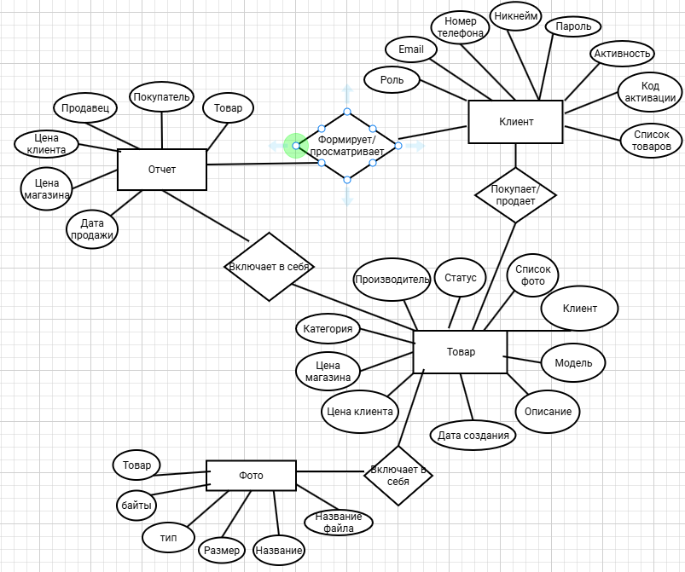

Рисунок 1 - Концептуальная модель данных

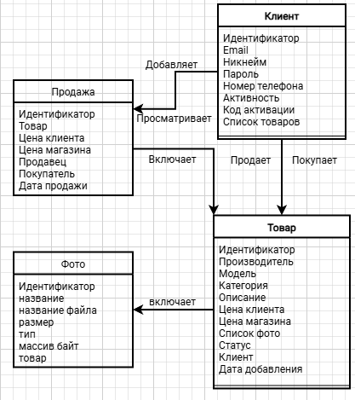

Рисунок 2 – Логическая модель данных

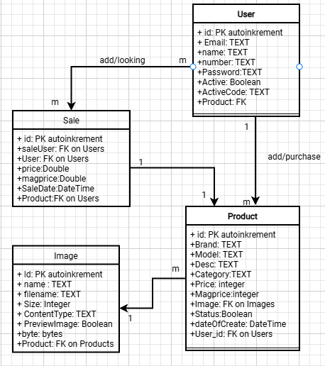

Рисунок 3 – Физическая модель данных

# Приложение 2

С подробным кодом программы вы можете ознакомиться по данной ссылке:

# https://github.com/SHeFF33/KursovayaSpring.git

# Приложение 3

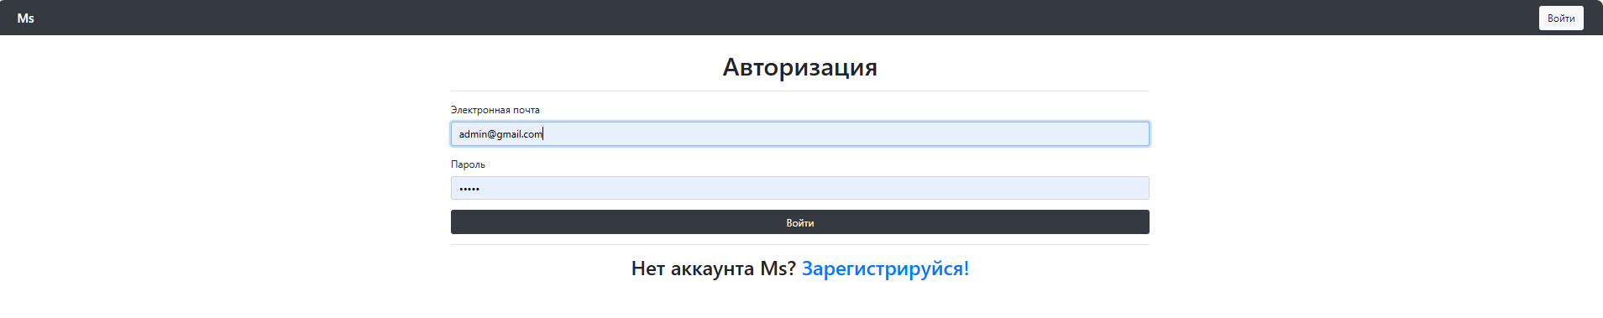

Рисунок 4 – Экран авторизации

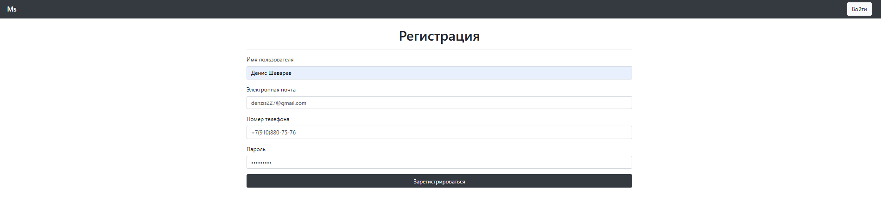

Рисунок 5 – Экран регистрации

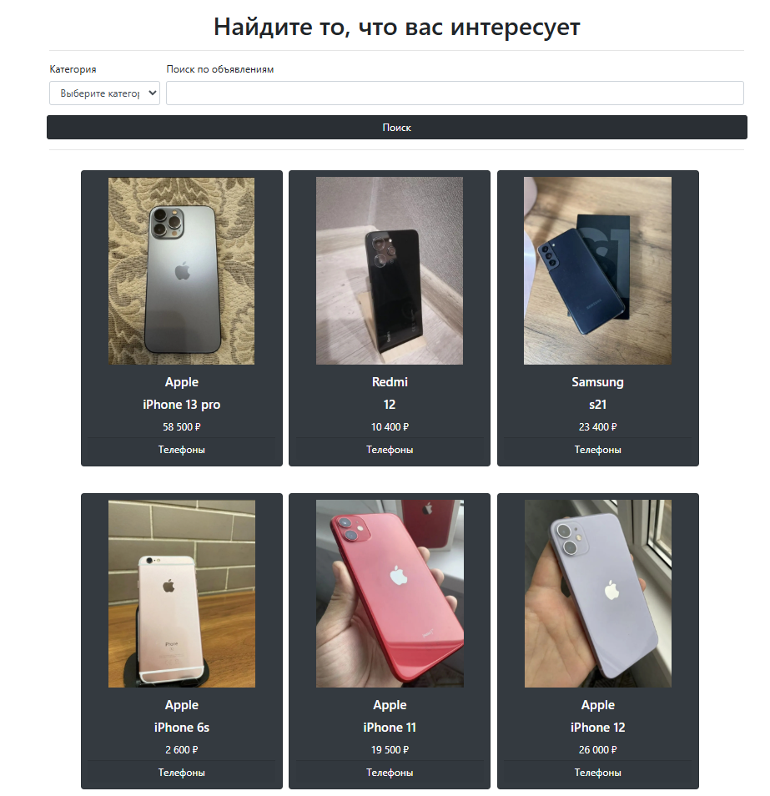

Рисунок 6 – Главный экран со списком товаров

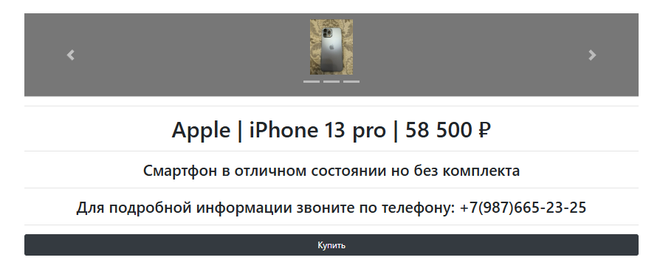

Рисунок 7 – Экран просмотра товара

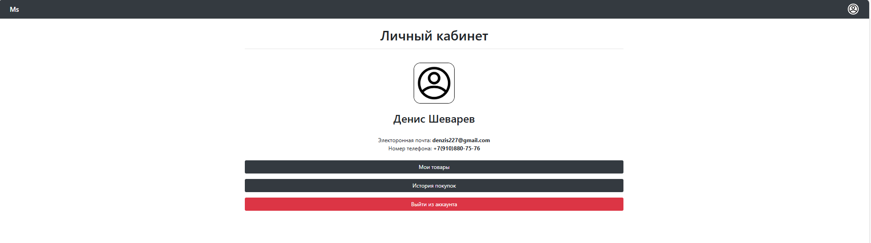

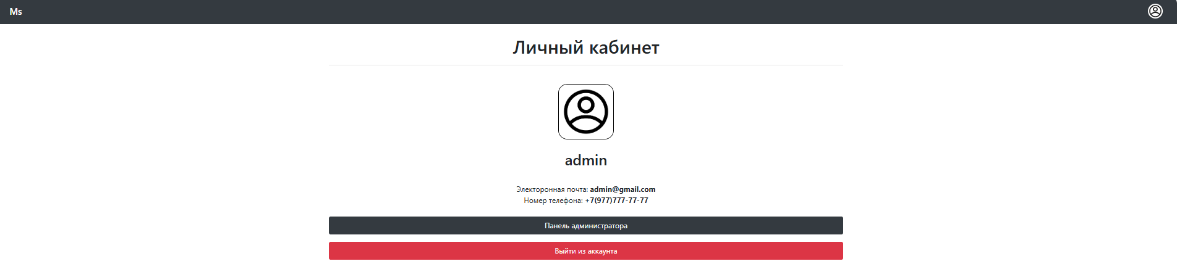

Рисунок 8, 9 – Профили пользователя

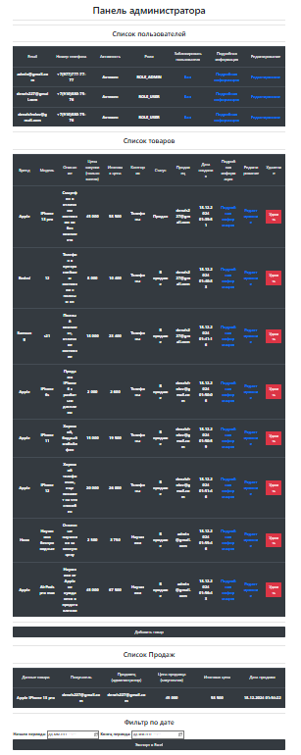

Рисунок 10 – Панель админа

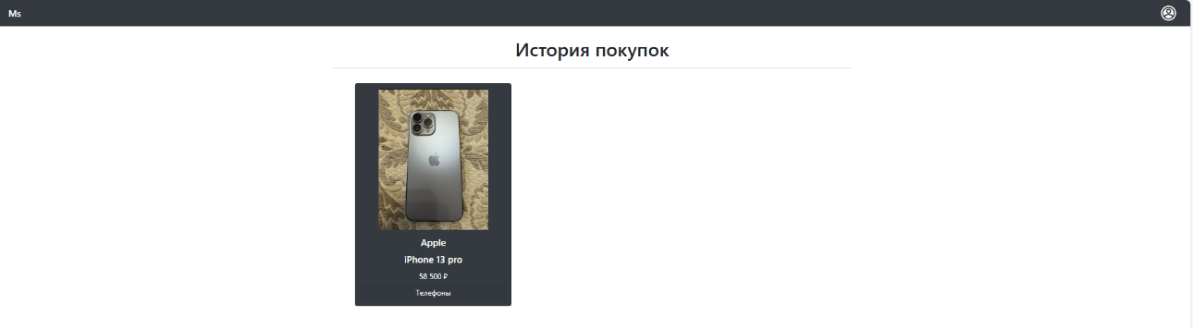

Рисунок 11 – История покупок

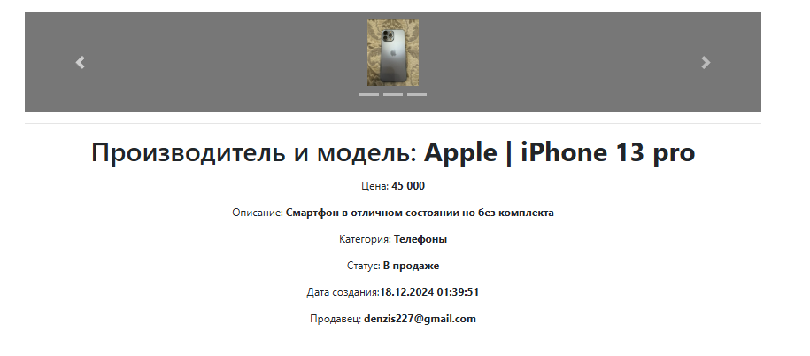

Рисунок 12 – Информация о товаре у пользователя

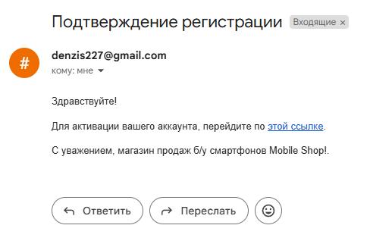

Рисунок 13 – Подтверждение регистрации

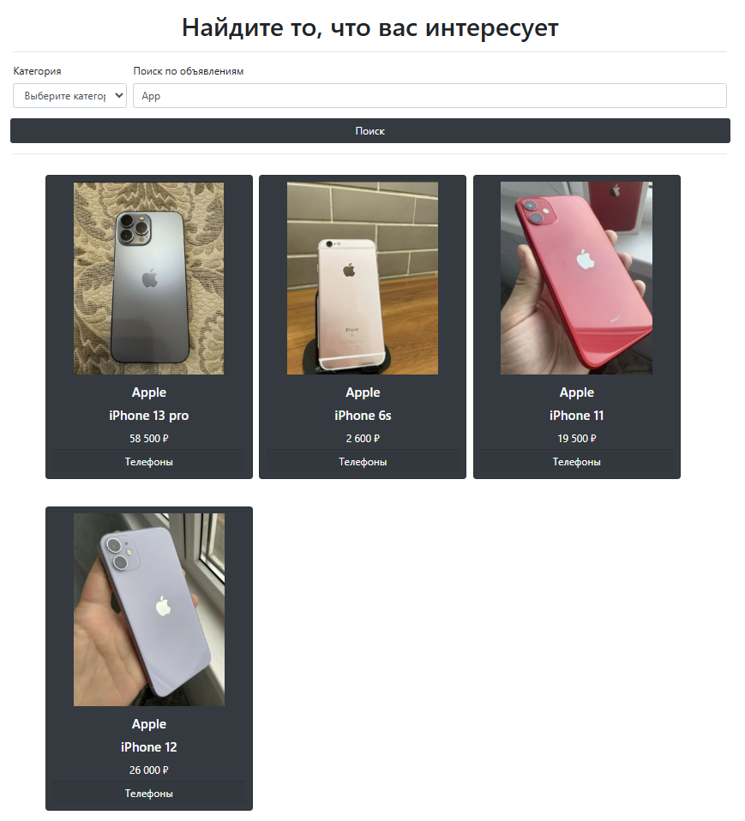

Рисунок 14 – Работа поиска

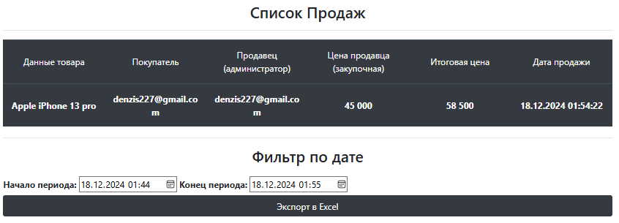

Рисунок 15 – Создание отчета



Рисунок 16 – Полученные данные в excel